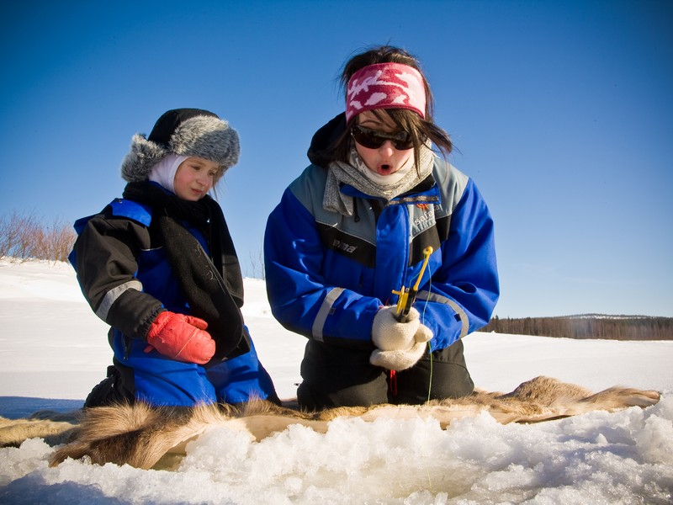
Як оленярство, так і підлідна риболовля були важливою частиною життя тут, у Серіярві, протягом сотень років. У нашому спеціальному сафарі Sieriporo ви можете поєднати обидва!
Ласкаво просимо до нас у цьому найкращому поєднанні, щоб насолодитися природою Лапландії взимку. Незабутнє сафарі з оленями серед арктичної природи має довжину 2,5 км, а підлідна риболовля – одна з наших найбільших пристрастей: ми з радістю візьмемо вас із собою на підлідну риболовлю.
Включає
- Транспортування на оленячу ферму і назад.
- Зимовий одяг.
- Сафарі на оленів довжиною 2,5 км по лісах Лапландії.
- Спорядження для риболовлі, інструкція з риболовлі.
- Послуги гіда (англійською та фінською мовами) та інформація про підлідну риболовлю, життя північних оленів та оленярство в цілому.
- Водійське посвідчення для водіння оленів.
- Гарячий ягідний сік і традиційна фінська випічка біля багаття.
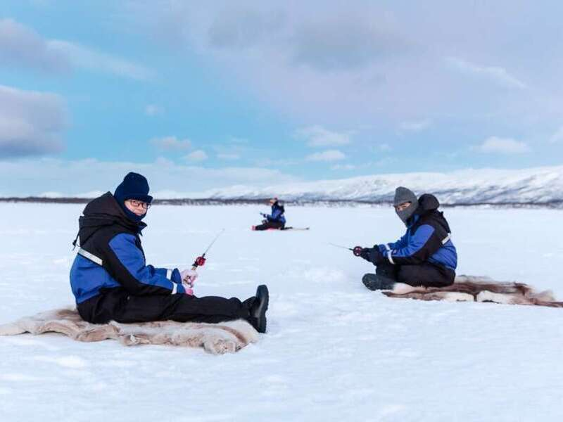
Важливі примітки
Олені – напіводомашнені тварини, і хоча вони звикли жити поруч з людьми, вони досить полохливі і можуть бути непередбачуваними. Будь ласка, завжди дотримуйтесь інструкцій гіда та намагайтеся бути спокійними та обережними, перебуваючи поруч з оленями.
Це заняття залежить від снігу. У разі скасування туру через відсутність снігу на початку зими (листопад-грудень) або пізньою весною (квітень) повернення коштів становить 100%.
Рекомендація
Рекомендуємо носити термобілизну + багатошаровий одяг та вовняні шкарпетки. По приїзду на оленячу ферму вам видадуть зимовий верхній одяг.
Політика ануляції
- Ми стягуємо комісію за скасування в розмірі 100%, якщо бронювання скасовано за 7 днів або менше до початку активності.
- Ми стягуємо комісію за скасування в розмірі 50%, якщо бронювання скасовано за 21 день або менше до події.
- Ми стягуємо комісію за скасування в розмірі 10%, якщо бронювання скасовано за 365 днів або менше до події.
Адреса: FI , Tarvantie 3, 96910 Rovaniemi
